**Presenteren:**

Presenteren heeft een heel concreet doel: het verhogen van de verkoop. Door artikelen op een aantrekkelijke manier uit te stallen kunnen de klanten worden overgehaald tot kopen. Met presenteren vraag je de aandacht van de klant zonder woorden te gebruiken. Hoe je een goede en aantrekkelijke presentatie kunt maken leer je in dit thema.

Welke presentatie spreekt jou het meeste aan? Komt dit door de opstelling of kleurgebruik….. In deze lessen gaan we er dieper op in en ga je dit toepassen.

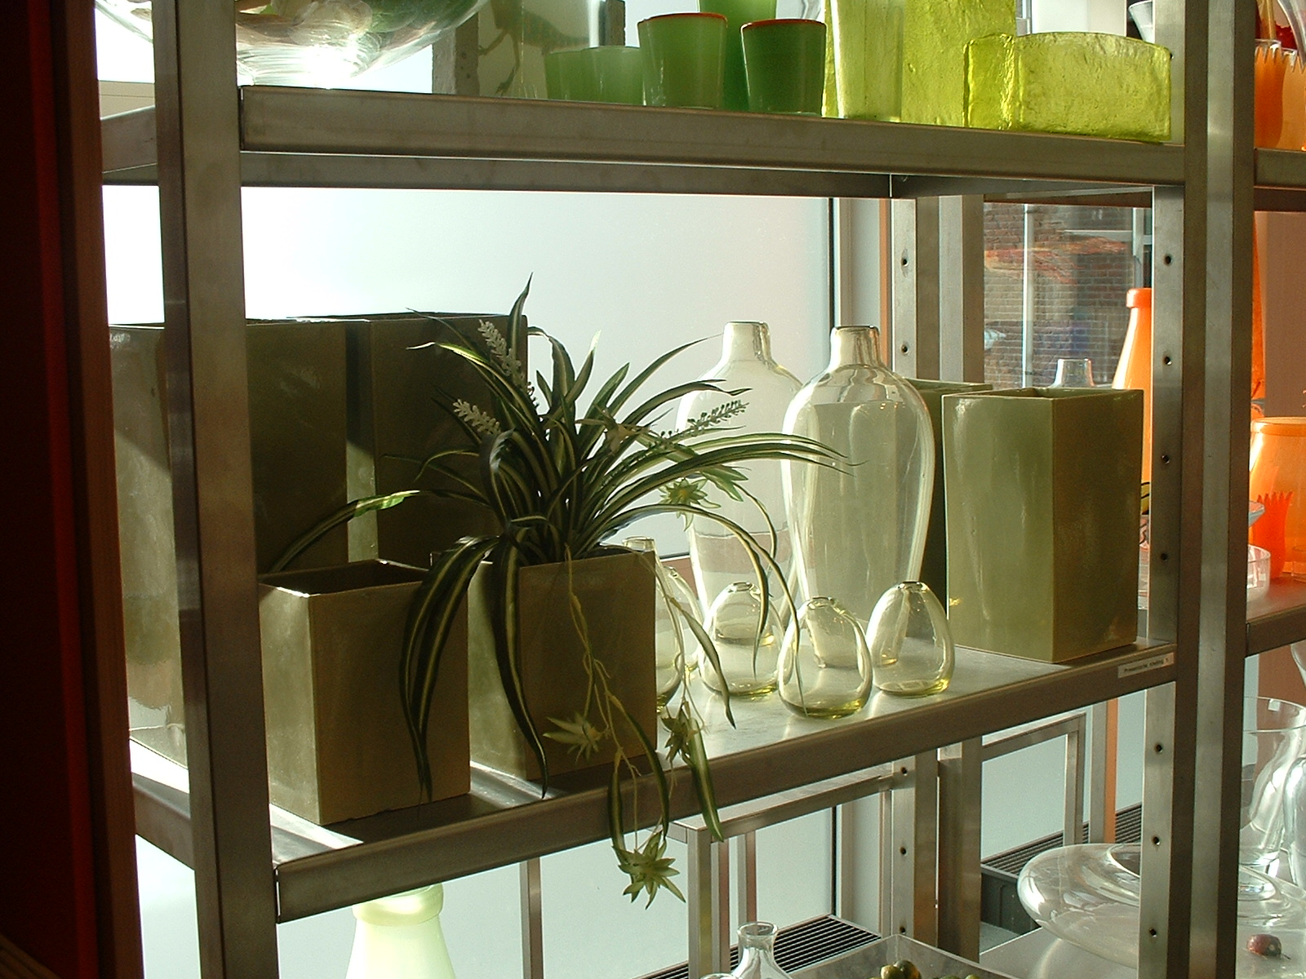

1.

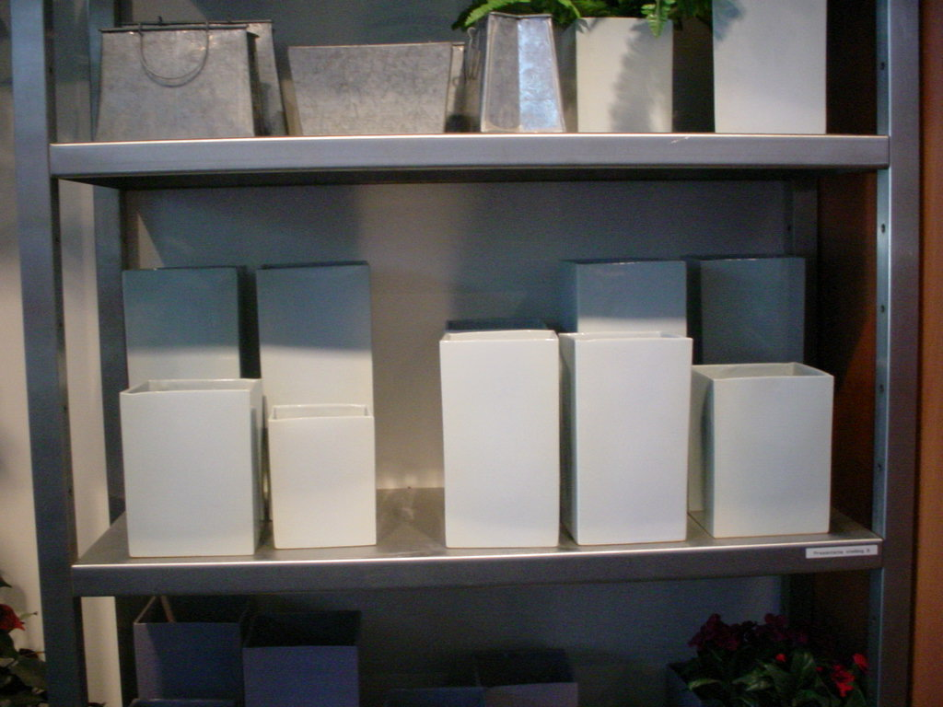

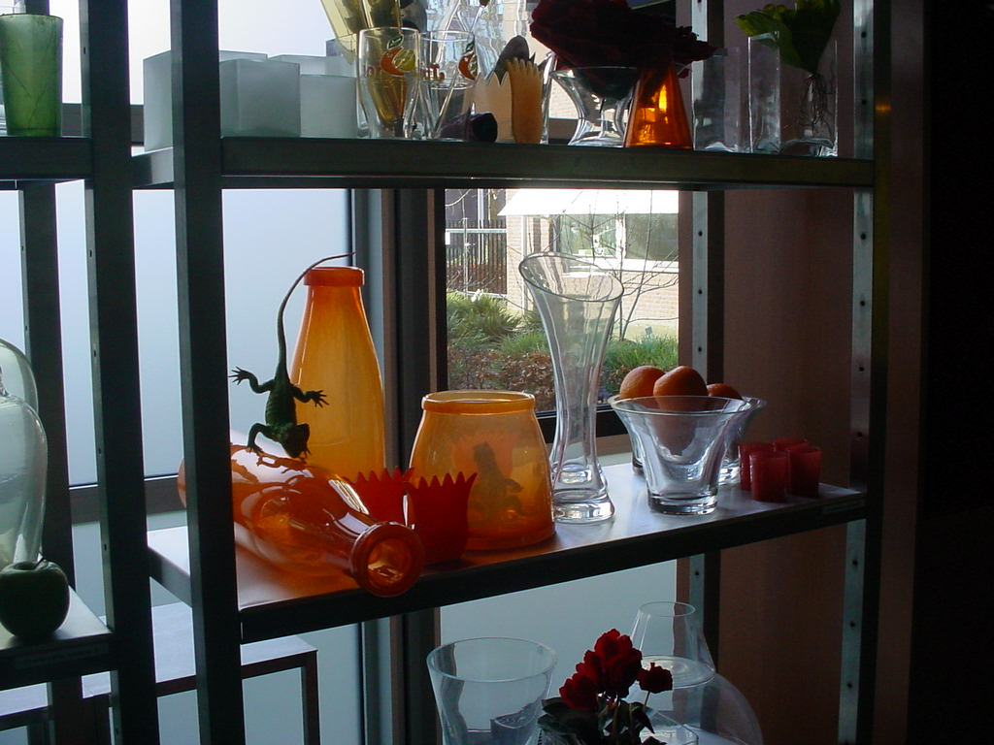

2. 3.

**Plaats van een presentatie**

De plaats van een presentatie is belangrijk. Een wandpresentatie heeft meer aantrekkingskracht dan een presentatie in het midden van de winkel. De wandpresentatie moet hoger zijn dan de midden presentatie. Achterin de winkel kun je beter artikelen plaatsen waarvoor de klant naar de winkel toekomt bijvoorbeeld bloemen. Je ziet ook vaak de kassa achter in de winkel (dan moet de klant wel naar achteren komen om af te rekenen en zo ziet de klant ook alles….. nou ja, veel!).

Grote bedrijven werken vaak met een bewust gekozen route, kijk eens hoe zo’n route nou positief of negatief kan zijn! Enkele voorbeelden zijn: Kruidvat, Ikea, Tuincentra, supermarkten.

**Assortiment**

Het is belangrijk dat de artikelen op een aantrekkelijke manier te zien zijn. Dit doe je door ze te presenteren op podia en plateaus of in vitrines. Als je de presentaties regelmatig veranderd blijft de winkel interessant en vernieuwend voor klanten. Hierdoor zoeken ze vaker en langer, waardoor ze meer zien en kopen. Je ziet soms dat supermarkten hun winkel helemaal op de kop gooien, voor de klant lastig want je moet weer nadenken waar wat ligt. Waarom wordt dit dan gedaan??

**Waar presenteer ik wat?**

Een hoge vaas komt beter tot zijn recht bovenin een schap. Zo heeft ieder artikel een plek waar ze het best gepresenteerd kan worden.

* Hoge vazen kunnen het best boven in een schap staan. Daar vallen ze op en komen ze het best tot hun recht
* Schalen kunnen het mooist onder op een schap staan. Dan kun je er mooi inkijken
* Kleine artikelen kunnen het best op ooghoogte staan en wel zo dat een schap goed vol staat (gouden schap, dus daar verdien je veel geld mee!)
* Verwerk ook winkeldochters in je presentatie misschien verkoop je ze wel (winkeldochters zijn artikelen die maar niet verkocht worden, soms hou je een artikel van een serie over en verkoop je dit niet meer.), dit heet opwaarderen!

**Ooghoogte,**

Niet alleen de plaats waarop een artikel gepresenteerd wordt is belangrijk maar ook de hoogte. De ideale hoogte is tussen de 110 cm en 130 cm, maar dit is alleen een ideale hoogte in de winkel zelf, je loopt er dan langs en je bent dichtbij (zie uitleg hieronder). De hoogte in een etalage zie je vaak alleen maar als je buiten loopt en dan is de ooghoogte hoger.

Ja inderdaad je ogen zitten hoger als 130 cm. De meeste mensen kijken iets naar beneden. Daarom is de ooghoogte lager dan de hoogte van je ogen. Als je een presentatie maakt voor een andere doelgroep bijvoorbeeld kinderen verplaats dan de ooghoogte. Denk maar aan de snoepbakken bij de Jamin.

**Groeperen:**

Je kunt op veel manieren een presentatie groeperen hieronder staan 5 voorbeelden.

**Kleurverwant:**

Dit betekent allemaal artikelen van 1 kleur in één presentatie. Bijvoorbeeld rode vazen, rode gerbera’s, rode waxinelichtjeshouders en rode harten.

**Prijsverwant:**

Prijsverwanten zijn alle artikelen uit één prijsgroep die bij elkaar staan. Bijvoorbeeld artikelen tot €5,00.

**Herkomstverwant:**

Herkomstverwanten zijn alle artikelen die uit één land komen. Bijvoorbeeld tulpen, klompen, kaas en de Nederlandse vlag. Je kunt natuurlijk ook kiezen voor Amerika, Afrika of je eigen dorp.

**Merkverwant:**

Dit betekend dat er één merk in een presentatie gebruikt wordt. Bijvoorbeeld jeans, T-shirts en jacks van Gsus. In een bloemenwinkel kun je dit doen met Dutz of Mobach…...

**Themaverwant:**

Dit betekend dat je een presentatie maakt in één onderwerp wat voor de klant heel duidelijk is. Bijvoorbeeld Valentijn, Moederdag, Pasen of vakantie. In een themapresentatie kun je de meest uiteenlopende artikelen presenteren. Bedenk zelf ook eens een paar thema’s.

**Tips voor een presentatie:**

Hier wat punten waar je houvast aan hebt tijdens het maken van een presentatie

* Gebruik één of twee kleuren
* Gebruik bij elkaar passende artikelen
* Zorg ervoor dat klanten alle artikelen kunnen pakken zonder dat ze iets anders omstoten of kunnen wegrollen
* Gebruik één soort opbouwmateriaal
* Zorg voor de juiste belichting (als dat mogelijk is)
* Zorg ervoor dat de presentatie de loopruimte niet verspert (hou daar vooral rekening mee als je een presentatie gaat veranderen!!)
* Gebruik artikelen op de juiste hoogte en in groepen bij elkaar.